Hej Hopp!
Här kommer lite förslag på vad som kan uppdateras i Stigamo.nu
1. Timmar:
Att man behöver ha alla avdelningar uppe samtidigt när man ska se sina timmar.
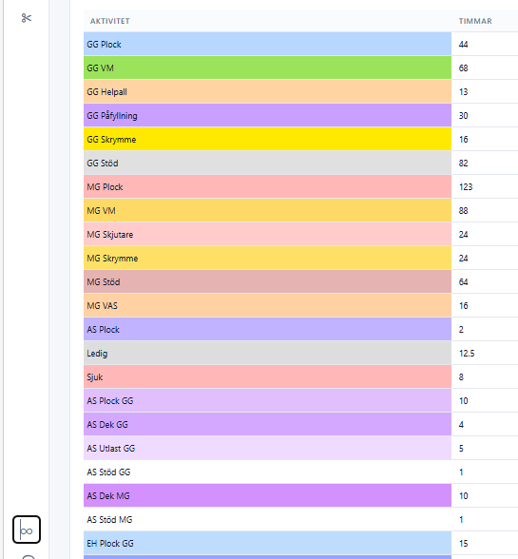
Hade man kunnat göra så att även om GG har exempelvis MG VAS när man har sorterat på MG så dyker ändå den upp i detta fält. Lika så då andra saker så som MG plock, MG VM eller liknande. Detta gör då att man inte behöver ha alla dessa uppe samtidigt utan det blir mycket snabbare att hittar. En bekvämhet kanske, men man riskerar inte att missa det.

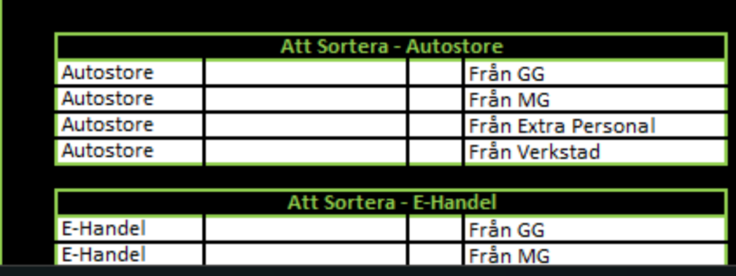
2. En annan sak som tillhör lite samma där.
Det är inte alltid att säg, Ludwig vet vad Amir använder X till.
Tidigare då har Ludwig skrivit ”Mestergruppen” på de timmar som X är borta hos
Amir. Det är sedan då lättare för Amir att ändra X till rätt avdelning för sin kund då
han kan se ett ”Att sortera” eller om man bara gör ett nytt ställe här som heter
liknande. Men då gäller det att man får upp det även om man bara har sorterat
sin egen kund. Missar man dessa så har det ändå räknats som Stöd timme. Då missar man ingen timme alls på så vis. Nedan exempel är på Autostore.

3. Produktivitet och %.
Jag har gjort klart rätt mycket i excelfilen nu för produktivitet.
Något som skulle vara guld att lägga till är att man har en sådan inräkning.
Om möjligt även så att det spara per dag.
Vi använder idag olika Excel för att räkna % för alla avdelningar.
Sen ytterliggare en för Feedback och uppföljning. Jag kan skicka två som exempel.
Jag håller på med en excel som ska täcka hela husets %-beräkning, så att man bara behöver klistra in från ASK 1 gång i en fil, tror den kan bli lite väl tung, dessutom så kanske inte alla ska se allas % utan bara sin avdelning. Men där tänker jag att kanske ditt program kan hjälpa till.
Vet att du är på denna boll redan! Men skrev ner det ändå.

4. Smester och Planering
Idag så måste jag ändra vecka till vecka för att se veckonummer.
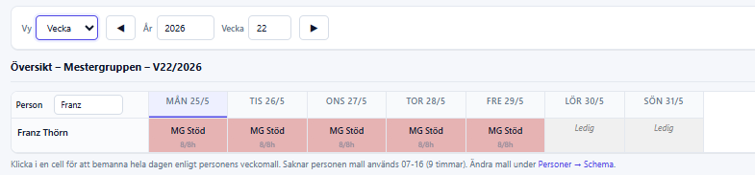
Om jag ändrar till månad blir det:
Om någon har sökt 4 veckor semester: vecka 24-27.
Så måste jag antingen gå upp och ändra i vecka hela tiden eller sitta med telefon och kallender för att dubbelkolla datum i månadsvyn.
Förslag: Under Dag och Datum, kan man inte ha med veckonummer?
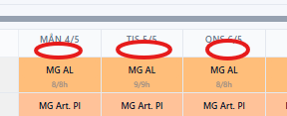
5. Kortare ledigheter + Översikt
I dessa vecko och måndasvyer så kan man inte se om någon har fått ledigt delar av dagen. Kan man på något vis få en markering eller kommentar i ”översikt” och inte bara i ”Bemanning” skulle det vara ett superplus.

Då vi aldrig planerar framåt att dem ska köra halvdagar, utan det tar vi dag för dag, tänker jag att istället för "blandat" kanske då det kan stå "delvis ledig". eller likanade?
Om du kollar på tisdagen-fredagen där.

Detta med Delvis ledigt är lite för att säg, conny får en ledighets ansökan. Han har glömt fylla i den. Så kan han snabbare se den i månadsöversikten bara genom att skrolla. Eller om man bara tittar över nästa vecka typ "vilken vecka kom x tillbaka fulltid?"

Ser man då Delvis ledig och inte blandat så vet man direkt anledningen att det inte är här. utan att behöva gå en och kolla dag för dag

hoppas jag förklarade det bra nu.

Eller om man har båda?

Om det är "Ledig" eller "Semester" så står det Delvis Ledig.
Står det "XX VM" och "XX Plock" så står det blandat.

Förstår dock att det kan bli en jobbig kod.: D

Har ju dock börjat lära mig att "If you can Dream it, Emir can build it" haha

Tips till Bemanning:

Vid Brandövning eller Skarpt läge.
Ett sätt att få ut alla som är närvarande för dagen så att man vid samlingsplats kan bocka av alla arbetstagare.
Detta för att säkerställa att ingen har glömts kvar där inne av någon anledning och lätt kunna berätta för brandkår vid ankomst om man saknar något antal av personer.

Förklaring till Luddet:

"Att Sortera".

Jag skickar X till Mestergruppen. 5 timmar:

Då ser Amir följande på sin sida:

Inte bara har jag skickat 1 kille i 5 timmar. Utan man ser också att Autostore har skickat 2 timmar.

Då går Amir över till GG's sida för att ändra det efter behovet som fanns. exempel:

Då kommer sedan dessa 5 hamnar på VM och 2 timmar på Plock.

På detta viset behöver den som skickar personen inte längre tänka på vad som händer utan det kan vara att det behövs flyttas runt, då sköter Amir detta.

Men för att inte missa det, så hamnar det på "Att Sortera".
Skulle man glömma att ändra det till MG VM eller MG Plock som i detta exempel.

Så räknas "Mestergruppen" som Stöd timmar.

---------------------

Detta skapades eftersom att vi varje månad diffade på vad som fanns i agda kontra bemanningsfilen.
Såklart kan det vara att man glömmer fylla i någon timme, men ibland försvann hela individer.
På detta vis så finns alla ALLTID kvar på sina Utgångspunkter och ingen timme ska riskeras att missas då man har ett standard schema.
Exempel:

Man ändrar det under dagen som går:

Här nedan så kommer jag sedan att se på Granngårdens sida att jag i morse inte hade något att sortera. Men vid lunch sen ser jag att jag har fått 6 timmar. (om mot förmodan att jag glömt att jag bett om hjälp, eller missat att jag har fått hjälp). Då korrigerar jag det därefter.

Blir istället då :

---------------------------------------------

Har man "infinity" vy i bemanning så missar man inte detta, men det är så många namn som man "inte behöver se".
Har man sorterat på sin kund, men ändå kan se om någon "Aktiviteter" finns på andra ställen skulle det vara bra.

Dvs. sorterar jag på MG vill jag ändå kunna se om där finns timmar i summeringen från något annat ställe.

---------------------------------------
Alla ska kunna gå in och se vart de är schemalagda, bli pingade vid förändringar, meddelande. Kolla sina stämplingar.
Sammanfattning – Utveckling av bemanningskalkyl
Övergripande utveckling
Vi vill vidareutveckla bemanningskalkylen för att få en mer träffsäker och datadriven planering på både Granngården och Mestergruppen. Målet är att få bättre kontroll över bemanning, flöden och resursfördelning under dagen.
Granngården – Utveckling av kalkyl
Nya spalter:
• Helpall
• Skrymmande
• Påfyllning
Syftet är att kunna räkna på bemanningsbehovet även inom dessa områden och få en tydligare helhetsbild av produktionen.
Mestergruppen – Anpassad beräkningsmodell
Mestergruppen fungerar annorlunda jämfört med Granngården eftersom verksamheten styrs av två större släpp under dagen.
Kalkylen behöver delas upp i:
• Första halvan av dagen
• Andra halvan av dagen
Flexibla tidsintervall
Exempel på tidsintervall:
• 07:00–12:30
• 07:00–13:00
• 13:00–19:00
Tiderna ska kunna justeras beroende på dagens flöde och när släppen kommer.
Exempel på arbetssätt
På morgonen kan systemet exempelvis räkna ut att 2500 rader kräver cirka 60 timmar fram till lunch.
Efter lunch ska systemet kunna räkna om behovet baserat på:
• inkomna rader
• mål inför nästa dag
• tillgänglig tid
• totalt timbehov
Vi vill kunna se:
• timmar första halvan
• timmar andra halvan
• totalt behov för hela dagen
Mestergruppen – Ytterligare behov
Vi behöver även kunna:
• räkna på skrymmande
• få bättre överblick över det faktiska flödet under dagen
Detta skulle göra planeringen betydligt mer träffsäker och användbar i vardagen.
Varumottagning – Ny bemanningskalkyl
Kalkylen ska baseras på:
• antal pall in
• bemanning
Utifrån historik vill vi få fram genomsnittlig tid per pall.
Exempel – Varumottagning
Exempel:
• 550 pall in
• historisk snitttid: 25 sekunder per pall
Systemet ska då kunna:
• räkna ut totalt timbehov
• föreslå bemanning
Syfte
Målet är att börja bemanna varumottagningen mer datadrivet och träffsäkert — på samma sätt som vi idag arbetar med produktionen.
Filtrering och överblick
När man filtrerar på exempelvis Granngården så följer inte timmar med från andra avdelningar även om personalen hjälper där och är märkta med exempelvis GGVM.
Om personer arbetar mot Granngården ska deras timmar synas i Granngårdens vy oavsett grundavdelning.
Sortering av kunder i helhetsvyn
Vi vill kunna sortera kunderna i en fast ordning istället för att de ligger blandat.
Exempel:
1. Mestergruppen
2. Autostore
3. Granngården
Detta skulle göra helhetsvyn betydligt enklare att läsa av snabbt.
Agda timmar

